
Organización

primeros
para brindar los auxilios psicológicos

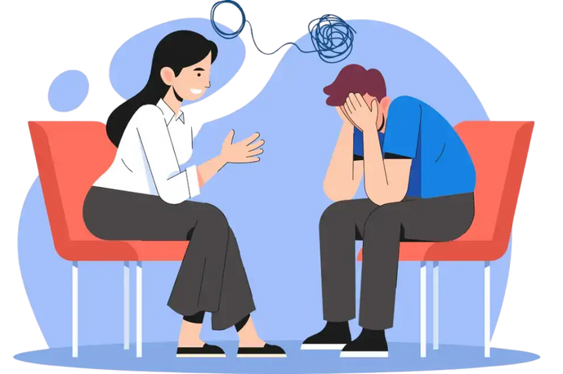

Las IPRESS brindan las facilidades para la capacitación en Primeros Auxilios Psicológicos del personal de salud. Antes de ir a la zona de emergencia el personal de salud tiene información de la población y magnitud del contexto de la emergencia sobre el cual se planea realizar la intervención; organización de roles y funciones en el equipo de salud de primeros auxilios psicológicos. En el momento que ocurre la intervención de la emergencia, el personal de salud debe identificar otras necesidades tales como: alimentos, agua, abrigo, techo, contacto directo con los familiares; debiendo para tal caso, contactarse con las instituciones correspondientes para ayudar a atender estas necesidades.

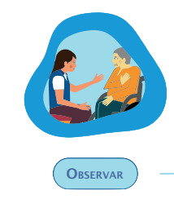


Procedimiento
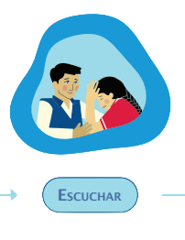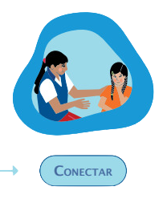
El
personal
de
salud
brinda
primeros auxilios psicológicos
los
de
acuerdo a los pasos propuestos por la
Organización Mundial de la Salud:

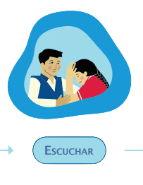
Escuchar
Permite
persona
priorizar la
atención de
en
crisis
respecto
a
la
sus
necesidades básicas y de seguridad, así como, facilitar la toma de decisiones para el cuidado de su salud física y
mental de la persona en crisis
Observar
Se explora la situación actual, los riesgos, las necesidades y reacciones emocionales esperadas de la persona en crisis.
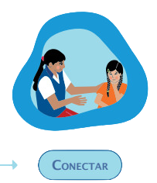
Conectar
Implica vincular a la persona con sus propias capacidades para enfrentar el contexto de la emergencia. Para ello, se le brinda información
reacciones más comunes
sobre
que
las
se
presentan en contextos de emergencia


Grupos
de
riesgo
Los grupos de riesgo son personas en situación de vulnerabilidad, que debido a ciertas características, ya sean biológicas, físicas o sociales están más expuestas a sufrir daños en su salud frente a un contexto de emergencia. Incluyen los siguientes grupos:

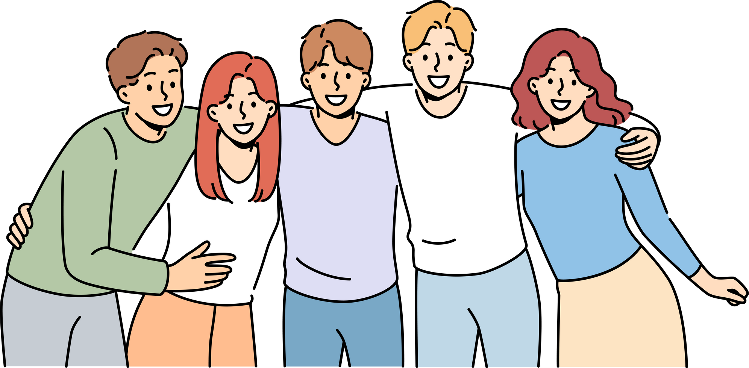
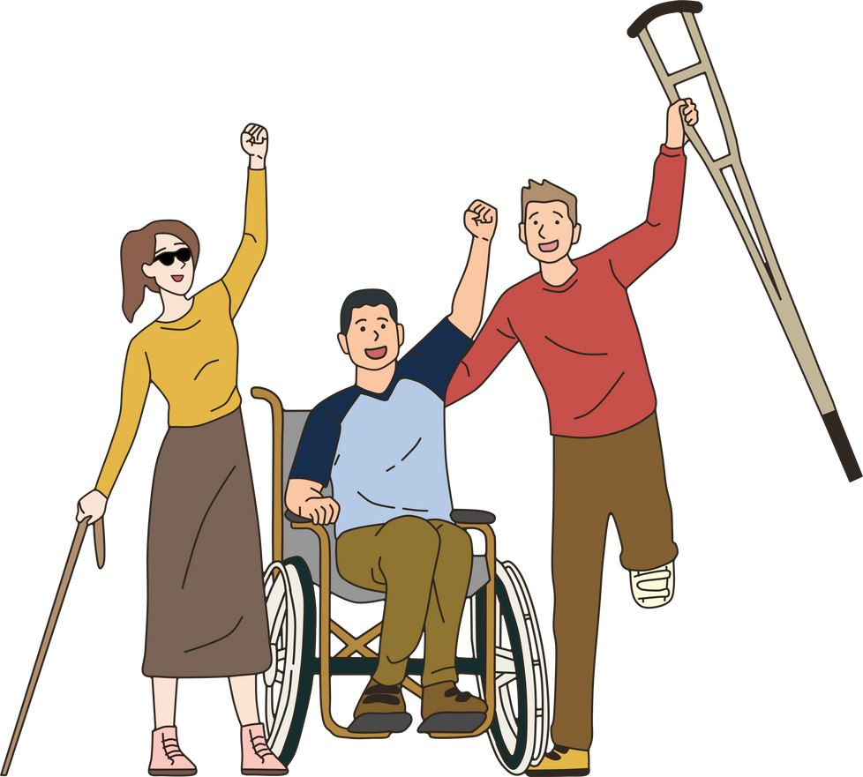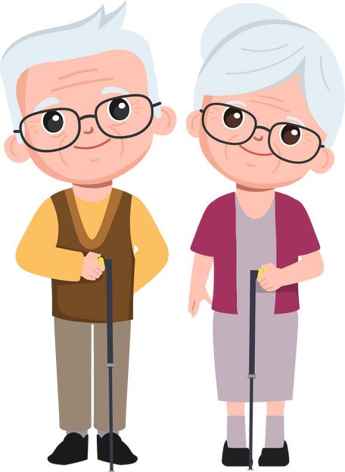Las personas mayores de edad pueden tener mayor resiliencia al haber transitado por diferentes experiencias de vida, pero también podrían encontrarse con pocos recursos para afrontar el contexto de la emergencia.

Los niños y niñas presentan mayor vulnerabilidad debido a estar expuestos a situaciones de riesgo por cambios en su contexto y en las actividades de su vida diaria.

Los adolescentes presentan mayor vulnerabilidad debido a la etapa de desarrollo en la que se encuentran con grandes demandas internas y presiones externas, lo que dificulta los procesos de adaptación.

Las personas con discapacidad física, sensorial o cognitiva pueden ver afectado su funcionamiento en las actividades de la diaria por cambios radicales en su entorno generado por el contexto de emergencia.

Las personas con trastornos de salud mental, reducen su capacidad de recuperación y se pueden exacerbar los síntomas de su enfermedad por el contexto de emergencia y por la falta o demora de continuidad en su tratamiento.
Las personas recluidas en instituciones como niñas y niños huérfanos, adultos mayores, personas con trastornos mentales y población penitenciaria son objeto de estigma social.

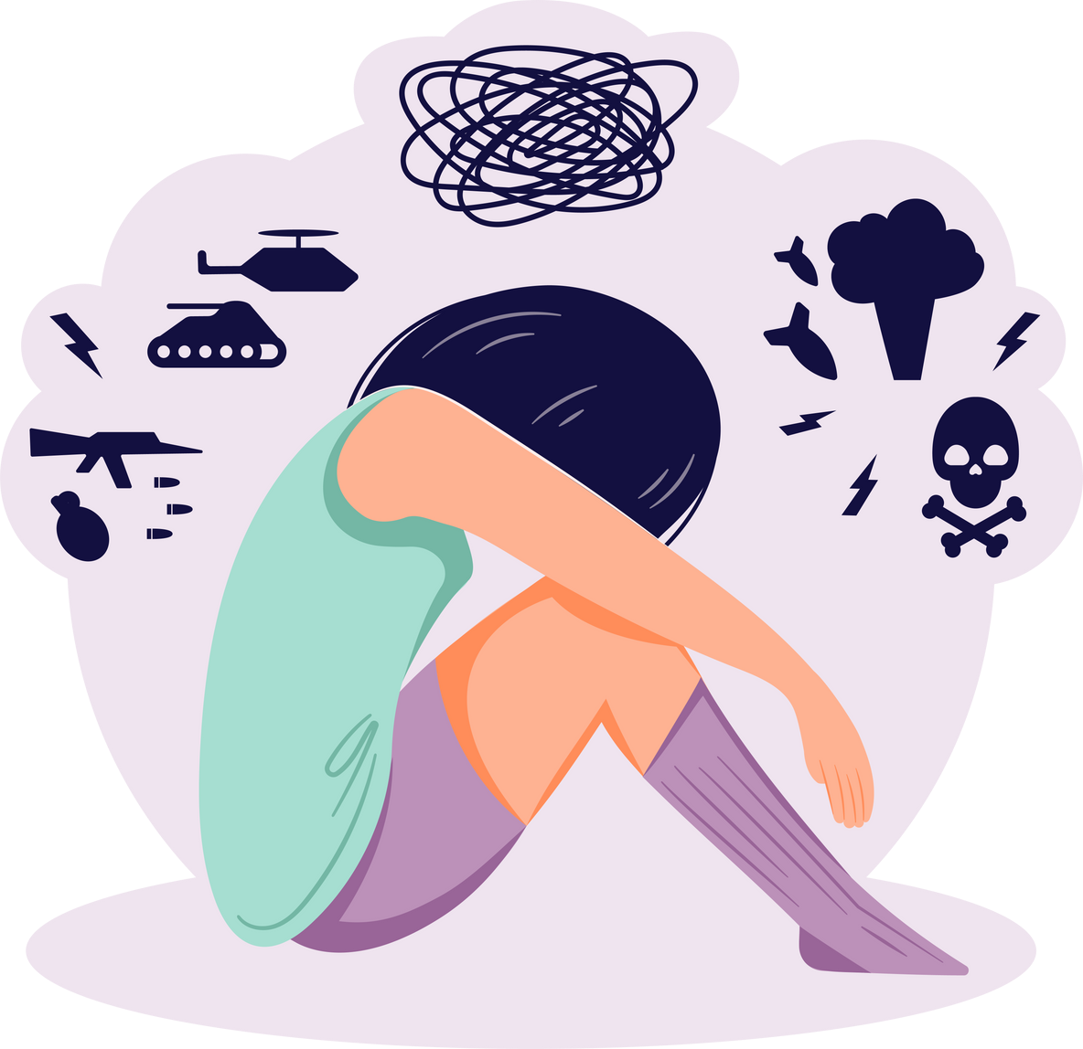
Las mujeres se encuentran en mayor riesgo de violencia: física, psicológica y sexual, en el contexto de emergencia
Los equipos de rescate y de intervención de primera respuesta presentan mayor vulnerabilidad debido a la alta y continua exposición a escenas de crisis y casos complejos.

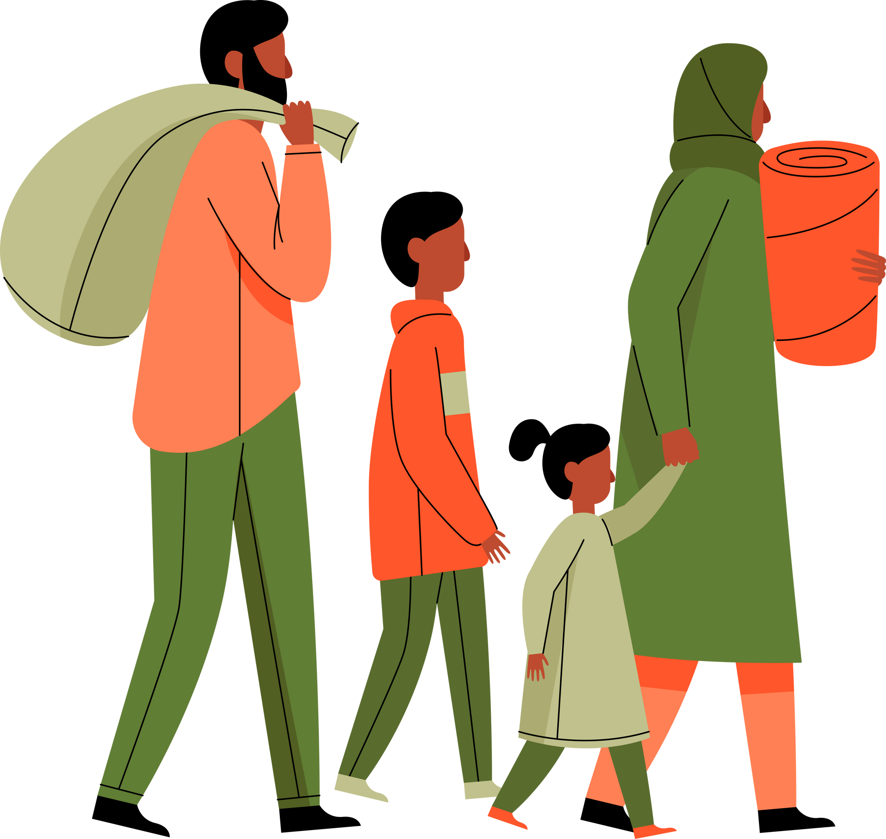

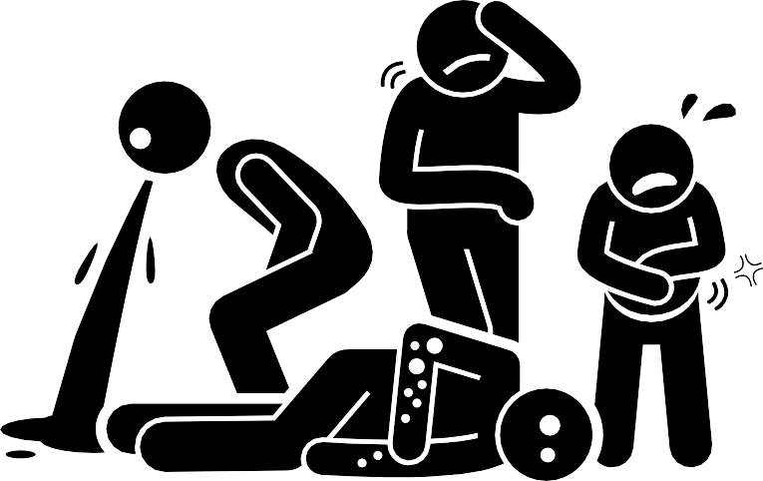
Las
personas
enfermedades
dependientes dependientes
con
crónicas,
o
de
vital, presentan
no soporte
alta
vulnerabilidad al no tener continuidad en su
tratamiento y cuidado.

Los migrantes, desplazados internos y turistas no se encuentran familiarizados con el contexto donde se produce la emergencia, por lo que su capacidad de afrontamiento y adaptación se ve disminuida.

